新乡县开办运输企业一件事

办

事

指

南

新乡县开办运输企业一件事

办事指南

一、事项名称

开办运输企业

二、办理部门

牵头部门：交通运输部门

联审部门：市场监督管理部门

三、办事依据

《国务院关于进一步优化政务服务提升行政效能推动“高效办成一件事”的指导意见》（国发〔2024〕3号）、《河南省数字政府建设工作领导小组办公室关于加快落实国家2024年度13项“高效办成一件事”重点事项的通知》（豫数政办〔2024〕3号）、《中华人民共和国道路运输条例》(第二十四条)。

四、适用对象

河南省内从事道路货物运输经营业户（危险货物道路运输经营、使用总质量4500千克及以下普通货运车辆从事普通货运经营的除外）

五、申请条件

1、需要取得营业执照。

2、营业执照经营范围符合道路货物运输要求。

3、已采购货物运输车辆，并取得机动车行驶证。

4、机动车行驶证车辆性质符合道路货物运输要求。

5、聘用或拟聘用的驾驶人员年龄不超过60岁，并取得从业资格证。

六、申请材料

1、营业执照

2、法人（负责人）身份证明

3、经办人的身份证明

4、经办人委托书

5、中华人民共和国机动车行驶证

6、中华人民共和国机动车登记证书

7、机动车综合性能检测合格证明

8、车辆技术等级评定结论

9、道路运输车辆达标核查表或车辆转籍、过户证明（转籍、过户车辆提供）

10、拟投入运输车辆的承诺书，承诺书应当包括车辆数量、类型、技 术性能、投入时间等内容

11、重型货车、半挂牵引车还应提供车辆安装使用具有行驶记录功能 的卫星定位装置的证明

12、聘用或者拟聘用驾驶员的机动车驾驶证

13、聘用或者拟聘用驾驶员的从业资格证

14、安全生产管理制度文本（非必要）

七、申报方式

1、线下受理：拟申请企业负责人或经办人(如为经办人代办，需企业事先授权)到新乡县政务服务中心“一件事”综合受理窗口，填写《河南省开办运输企业“一件事”申请表》，提交申请材料，发起联办申请。申请所需的相关材料从系统中调取、核验、下载，申请人免提交。不能调取的申请材料由申请人提交。

2、线上受理：拟申请企业负责人或经办人实名登录河南政务服务网或“豫事办”，如为经办人代办，需企业事先授权开设经办人账号并提交委托书，填写《河南省开办运输企业“一件事”申请表》，发起申请。不能调取的申请材料由申请人拍照扫描上传。申请人在核对《河南省开办运输企业“一件事”申请表》信息确认无误后进行电子签名，加盖企业电子印章并提交。如企业无电子印章，可采用线下办理方式。

八、办理流程

1、联办申请发起

联办申请和提交材料。线上办理，拟申请企业负责人或经办人实名登录河南政务服务网或“豫事办”(如为经办人代办，需企业事先授权开设经办人账号并提交委托书)，填写《河南省开办运输企业“一件事”申请表》(见附件1)，提交申请材料发起联办申请。不能调取的申请材料由申请人拍照扫描上传。申请人在核对《河南省开办运输企业“一件事”申请表》信息确认无误后进行电子签名，加盖企业电子印章并提交。如企业无电子印章，可打印纸质表单加盖企业印章后补充上传，完成申报。线下办理，拟申请企业负责人或经办人到县级政务服务中心“一件事”综合受理窗口，填写《河南省开办运输企业“一件事”申请表》，发起联办申请。申请所需的相关材料从系统中调取、核验下载，相关材料申请人免提交。不能调取的申请材料由申请人提交。

2、道路货物运输经营许可办理

河南省综合交通运输管理服务平台线上接收申请信息后，县级交通运输主管部门及时查收河南省开办运输企业“一件事”联办申请材料，核对企业负责人或经办人居民身份证、营业执照、运输车辆、聘用驾驶员等相关信息后，符合条件的出具《道路货物运输经营行政许可决定书》和《道路运输经营许可证》，不符合条件的出具《不予交通行政许可决定书》，并通过省统一受理系统向申请人反馈。

1. 普通货物营运车辆《道路运输证》配发

县级交通运输主管部门及时查收河南省开办运输企业“一件事”联办事项申请材料，核对企业负责人或经办人居民身份证、运输车辆等相关信息，符合配发条件的待收到推送的《道路运输经营许可证》后，配发《道路运输证》;不符合条件的，通过省统一受理系统向申请人反馈不予配发的具体理由。

九、办理结果反馈

1、道路货物运输经营许可办理

河南省综合交通运输管理服务平台线上接收申请信息后，县级交通运输主管部门及时查收河南省开办运输企业“一件事”联办申请材料，核对企业负责人或经办人居民身份证、营业执照、运输车辆、聘用驾驶员等相关信息后，符合条件的出具《道路货物运输经营行政许可决定书》和《道路运输经营许可证》，不符合条件的出具《不予交通行政许可决定书》，并通过省统一受理系统向申请人反馈。

2、普通货物营运车辆《道路运输证》配发

县级交通运输主管部门及时查收河南省开办运输企业“一件事”联办事项申请材料，核对企业负责人或经办人居民身份证、运输车辆等相关信息，符合配发条件的待收到推送的《道路运输经营许可证》后，配发《道路运输证》;不符合条件的，通过省统一受理系统向申请人反馈不予配发的具体理由。

十、办理时间及地址

办理时间：周一至周五 上午9:00-12:00 下午13:00-17:00 （法定节假日除外）

办事网点：新乡县政务服务中心“一件事”综合受理窗口

窗口地址：新乡县中央大道与金融路交叉口向南50米路东新乡县政务服务中心“一件事”综合受理窗口

十一、咨询及投诉电话

咨询电话：0373-5063804

投诉电话：0373-5063805

投诉地址：新乡县中央大道与金融路交叉口向南50米路东新乡县政务服务中心有诉即办窗口

新乡县开办运输企业“一件事”

一次性告知单

一、事项名称

开办运输企业

二、服务对象

河南省内从事道路货物运输经营业户（危险货物道路运输经营、使用总质量4500千克及以下普通货运车辆从事普通货运经营的除外）

三、申请条件

1、需要取得营业执照。

2、营业执照经营范围符合道路货物运输要求。

3、已采购货物运输车辆，并取得机动车行驶证。

4、机动车行驶证车辆性质符合道路货物运输要求。

5、聘用或拟聘用的驾驶人员年龄不超过60岁，并取得从业资格证。

四、申请材料

1、营业执照

2、法人（负责人）身份证明

3、经办人的身份证明

4、经办人委托书

5、中华人民共和国机动车行驶证

6、中华人民共和国机动车登记证书

7、机动车综合性能检测合格证明

8、车辆技术等级评定结论

9、道路运输车辆达标核查表或车辆转籍、过户证明（转籍、过户车辆提供）

10、拟投入运输车辆的承诺书，承诺书应当包括车辆数量、类型、技术性能、投入时间等内容

11、重型货车、半挂牵引车还应提供车辆安装使用具有行驶记录功能的卫星定位装置的证明

12、聘用或者拟聘用驾驶员的机动车驾驶证

13、聘用或者拟聘用驾驶员的从业资格证

14、安全生产管理制度文本（非必要）

五、申请途径

1、线下受理：拟申请企业负责人或经办人(如为经办人代办，需企业事先授权)到新乡县政务服务中心“一件事”综合受理窗口，填写《河南省开办运输企业“一件事”申请表》，提交申请材料，发起联办申请。申请所需的相关材料从系统中调取、核验、下载，申请人免提交。不能调取的申请材料由申请人提交。

2、线上受理：拟申请企业负责人或经办人实名登录河南政务服务网或“豫事办”，如为经办人代办，需企业事先授权开设经办人账号并提交委托书，填写《河南省开办运输企业“一件事”申请表》，发起申请。不能调取的申请材料由申请人拍照扫描上传。申请人在核对《河南省开办运输企业“一件事”申请表》信息确认无误后进行电子签名，加盖企业电子印章并提交。如企业无电子印章，可采用线下办理方式。

六、办理时间及地址

办理时间：周一至周五 上午9:00-12:00 下午13:00-17:00 （法定节假日除外）

办事网点：新乡县政务服务中心“一件事”综合受理窗口

窗口地址：新乡县中央大道与金融路交叉口向南50米路东新乡县政务服务中心“一件事”综合受理窗口

七、咨询及投诉电话

咨询电话：0373-5063804

投诉电话：0373-5063805

投诉地址：新乡县中央大道与金融路交叉口向南50米路东新乡县政务服务中心有诉即办窗口

附件 一

|  |  |  |  |  |  |  |  |  |  |  |  |  |  |  |  |  |  |  |
| --- | --- | --- | --- | --- | --- | --- | --- | --- | --- | --- | --- | --- | --- | --- | --- | --- | --- | --- |
| **河南省开办运输企业“一件事”申请表** | | | | | | | | | | | | | | | | | | |
| 基本信息 | 名称 | | |  |  |  | 法定代表人（负责人）身份证号 | |  | | | | | | | | | |
| 法定代表人（负责人）姓名 | | |  |  |  | 经办人身份证号 | |  | | | | | | | | | |
| 经办人姓名 | | |  |  |  | 统一社会信用代码 | |  | | | | | | | | | |
| 通讯地址 | | |  |  |  | 联系电话（手机号） | |  | | | | | | | | | |
| 经济类型 | | |  |  |  | 电子邮箱 | |  | | | | | | | | | |
| 邮箱 | | |  |  |  | 日期 | |  | | | | | | | | | |
| 经营范围 | □普通货运 □专用运输（□集装箱 □冷藏保鲜 □罐式容器） □大型物件运输 | | | | | | | | | | | | | | | | | |
| 已购置货物运输车辆信息（未购置车辆的无需填写） | 序号 | 厂牌型号 | 车辆类型 | 车牌号码 | 车牌颜色 | 燃料类型 | 载重质量（吨） | 车辆技术等级  （一级、二级） | 行驶证等级日期 | 照片 | 外廓尺寸（长*宽*高毫米） | | | 车辆识别码 | 发动机号 | 轴数 | 车辆总质量 | 车辆来源  （新购/过户） |
| 1 |  |  |  |  |  |  |  |  |  |  |  |  |  |  |  |  |  |
| 2 |  |  |  |  |  |  |  |  |  |  |  |  |  |  |  |  |  |
| 拟购置货物运输车辆情况 | 序号 | 厂牌型号 | | 数量 | 载重质量（吨） | | 外廓尺寸（长*宽*高 毫米） | | | | | | | | | | | |
| 1 |  |  |  |  |  |  | | | |  | | | |  | | | |
| 2 |  |  |  |  |  |  |  |  |  |  |  |  |  |  |  |  |  |
| 聘用营运货车驾驶员情况 | 序号 | 从业资格证号 | | 姓名 | 性别 | 年龄 | 取得驾驶证时间 | | 从业资格证是否有效期内 | | | 从业资格类型 | | | | | | |
| 1 |  | |  |  |  |  | |  | | |  | | | | | | |
| 2 |  | |  |  |  |  | |  | | |  | | | | | | |
| 承诺 | 1.我声明本表及其它相关材料中提供的信息均真实可靠。  2.我知悉如此表中有故意填写的虚假信息，我取得的道路运输经营许可将被吊销。  3.我承诺我将遵守《中华人民共和国道路运输条例》及其它有关道路运输法规的规定。 | | | | | | | | | | | | | | | | | |

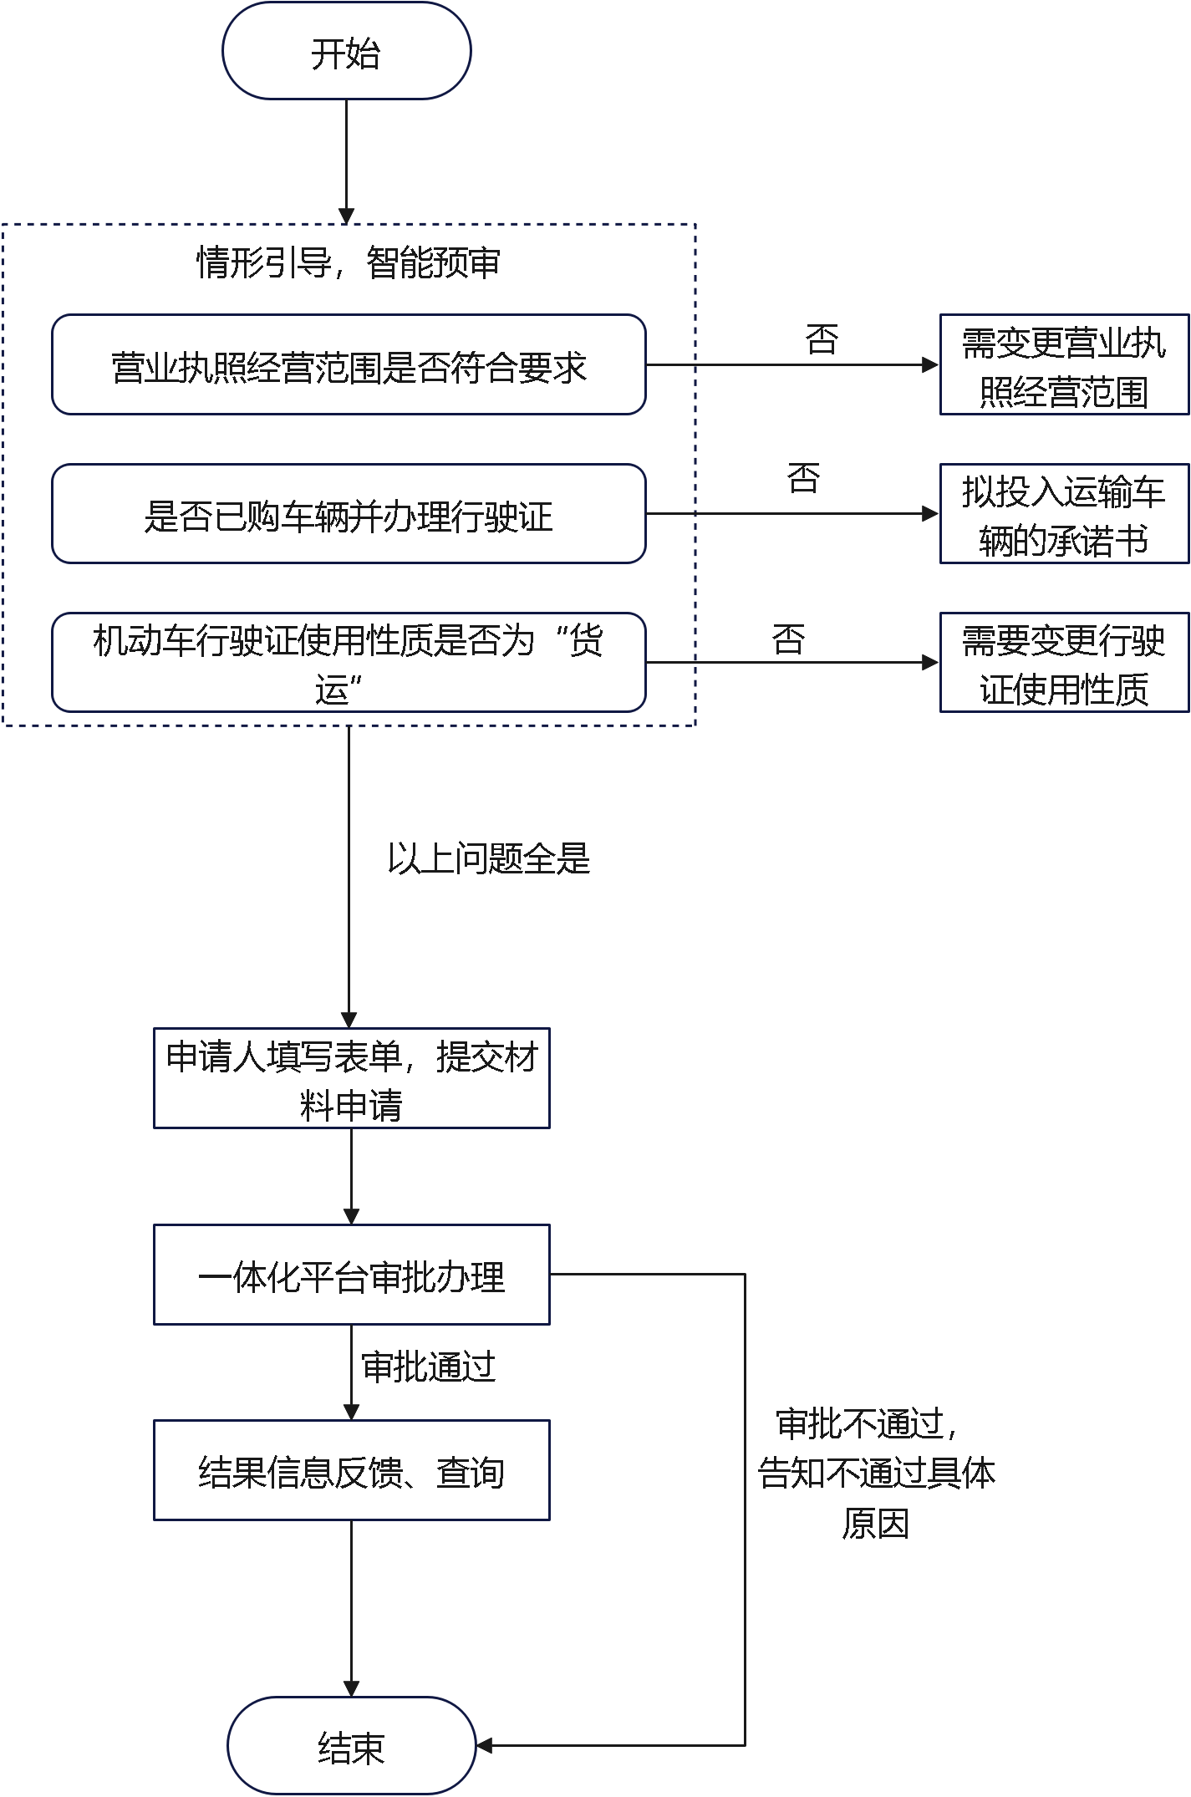附件 二

外部流程图

附件 三

内部流程图